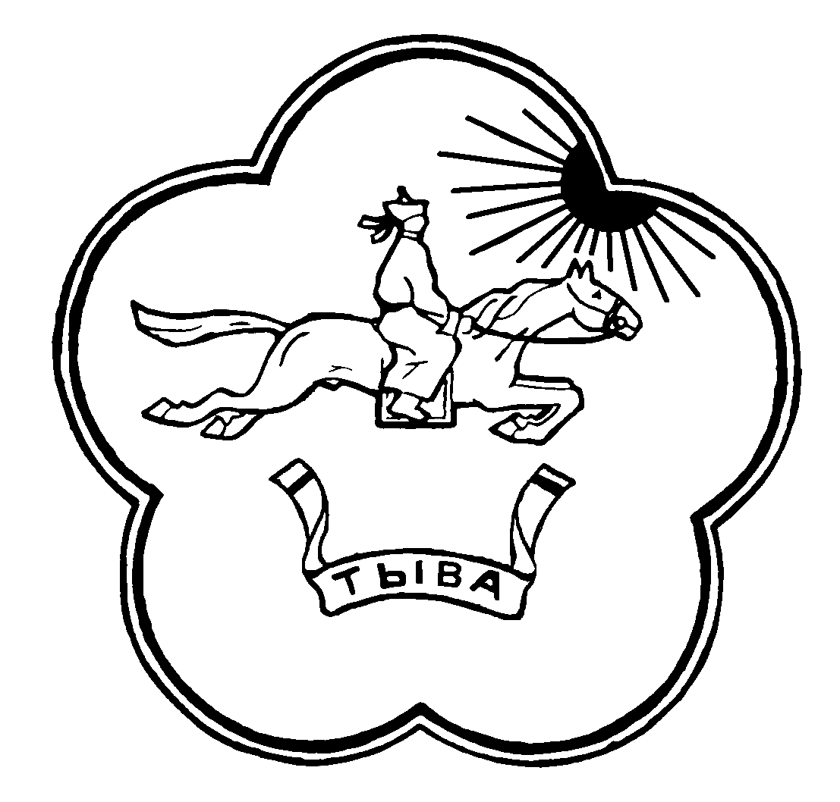  МИНИСТЕРСТВО  ОБРАЗОВАНИЯ  РЕСПУБЛИКИ ТЫВА  ТЫВА РЕСПУБЛИКАНЫҢ ӨӨРЕДИЛГЕ ЯАМЫЗЫ  667011, Республика Тыва, г. Кызыл,  ул. Ленина, д 39  тел/факс: (39422) 62254  doc.obr@rtyva.ru  _____________№___________ |  | Руководителям  подведомственных организаций  Министерства образования  Республики Тыва,  муниципальных органов  управления образованием,  республиканских образовательных организаций,  образовательных организаций  среднего профессионального  образования Республики Тыва

Уважаемые руководители!

Министерство образования Республики Тыва направляет Вам ссылку на опрос и формы для заполнения.
Образовательным организациям (далее - ОО) необходимо разместить на официальном сайте и в социальных сетях ссылку и организовать опрос в срок до 17 мая 2024 года.
Дополнительно сообщаем, что необходимо руководителям ОО направить заполненные формы не позднее 17 мая 2024 года на адрес электронной почты gu_ioko@mail.ru.

Приложение:
1. Ссылка НОКО 2024 на 2 л. в 1 экз.
2. Форма аудита условий осуществления образовательной деятельности
образовательным учреждением на 5 л. в 1 экз.
3.Форма для заполнения численности обучающихся и адреса официальных сайтов ОО на 1 л. в 1 экз.

Министр Е.В. Хардикова

Исп.: Донгак В.В.,8(39422)97408

